ЗАГАЛЬНІ ВИМОГИ

до виконання лабораторних робіт

за дисципліною «Інформатика і Програмування»

кафедра комп’ютерних технологій, ДНУ

2019/2020

Лабораторні роботи за курсом «Програмування» виконуються та здаються з

використанням комп’ютера.

Основним результатом виконання кожної лабораторної роботи є звіт за

встановленою формою (див. Додаток). До звіту можуть додаватися файли з текстами

програм, exe-файли, файли тестових і результуючих даних і т.ін.

Звіт з лабораторної роботи мусить бути виконаний у

встановлений для даної роботи термін.

Звіт мусить бути виконаний у вигляді файлу документу

Microsoft Word.

ДОДАТОК. Форма звіту з лабораторної роботи

----------------------------------------------------------------

ЗВІТ З ЛАБОРАТОРНОЇ РОБОТИ

за курсом «Інформатика і Програмування»

студента групи МС-19-1

Іщенко Ілля Віталійович

кафедра комп’ютерних технологій, ДНУ

2019/2020 н.р.

Лабораторна робота №1

**Програма під назвою HELLO**

Моя задача полягала в тому, щоб вивести текст Hello, World у вікні консолі.

Я виводжу фразу Hello,World за допомогою команди cout, і отримую даний текст програми

#include <iostream>

using namespace std;

int main()

{

cout << "Hello, world!" << endl;

return 0;

}

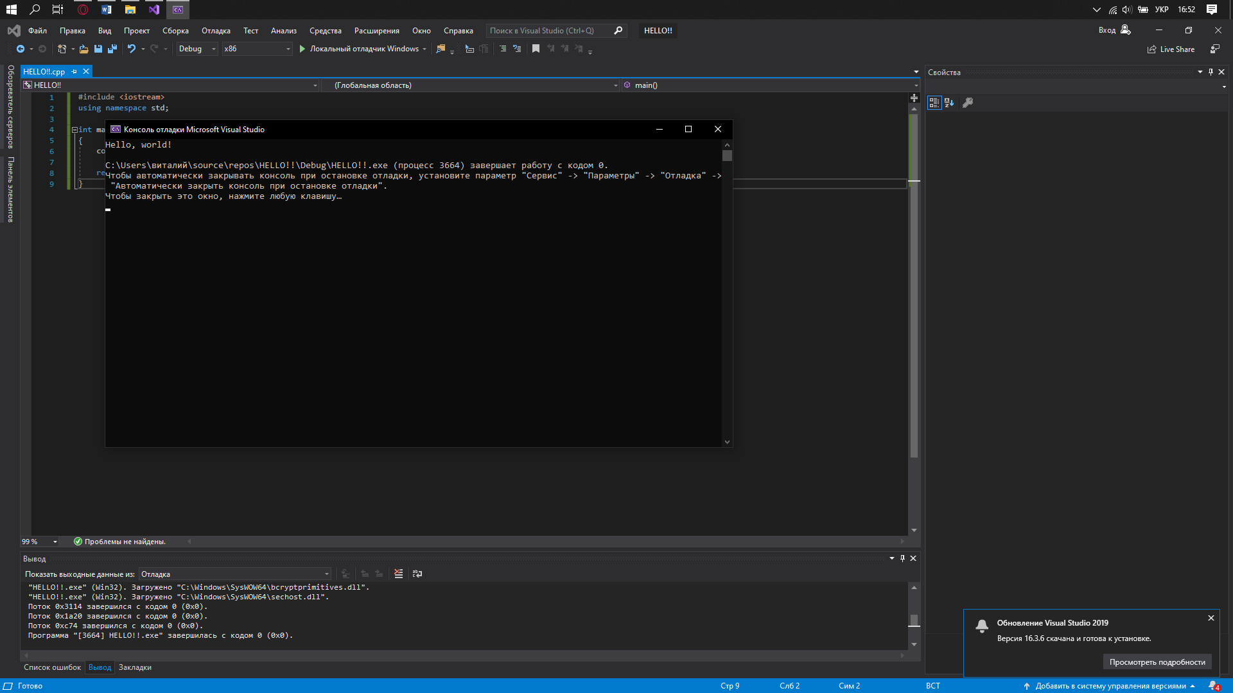

**Програма під назвою SQUARE**

Моя задача під час виконання цього завдання полягала у тому, щоб створити програму SQUARE, яка виводить на екран квадрат в текстовому режимі за допомогою символів.

Щоб вивести на екран квадрат, я застосував команду cout, та отримую даний текст програми #include <iostream>

using namespace std;

int main()

{

cout << " ___________________ " << endl;

cout << "| ______________ |" << endl;

cout << "| | | |" << endl;

cout << "| | | |" << endl;

cout << "| | | |" << endl;

cout << "| | <3 | |" << endl;

cout << "| | | |" << endl;

cout << "| | | |" << endl;

cout << "| |______________| |" << endl;

cout << "|__________________|" << endl;

cout << "" << endl;

return 0;

}

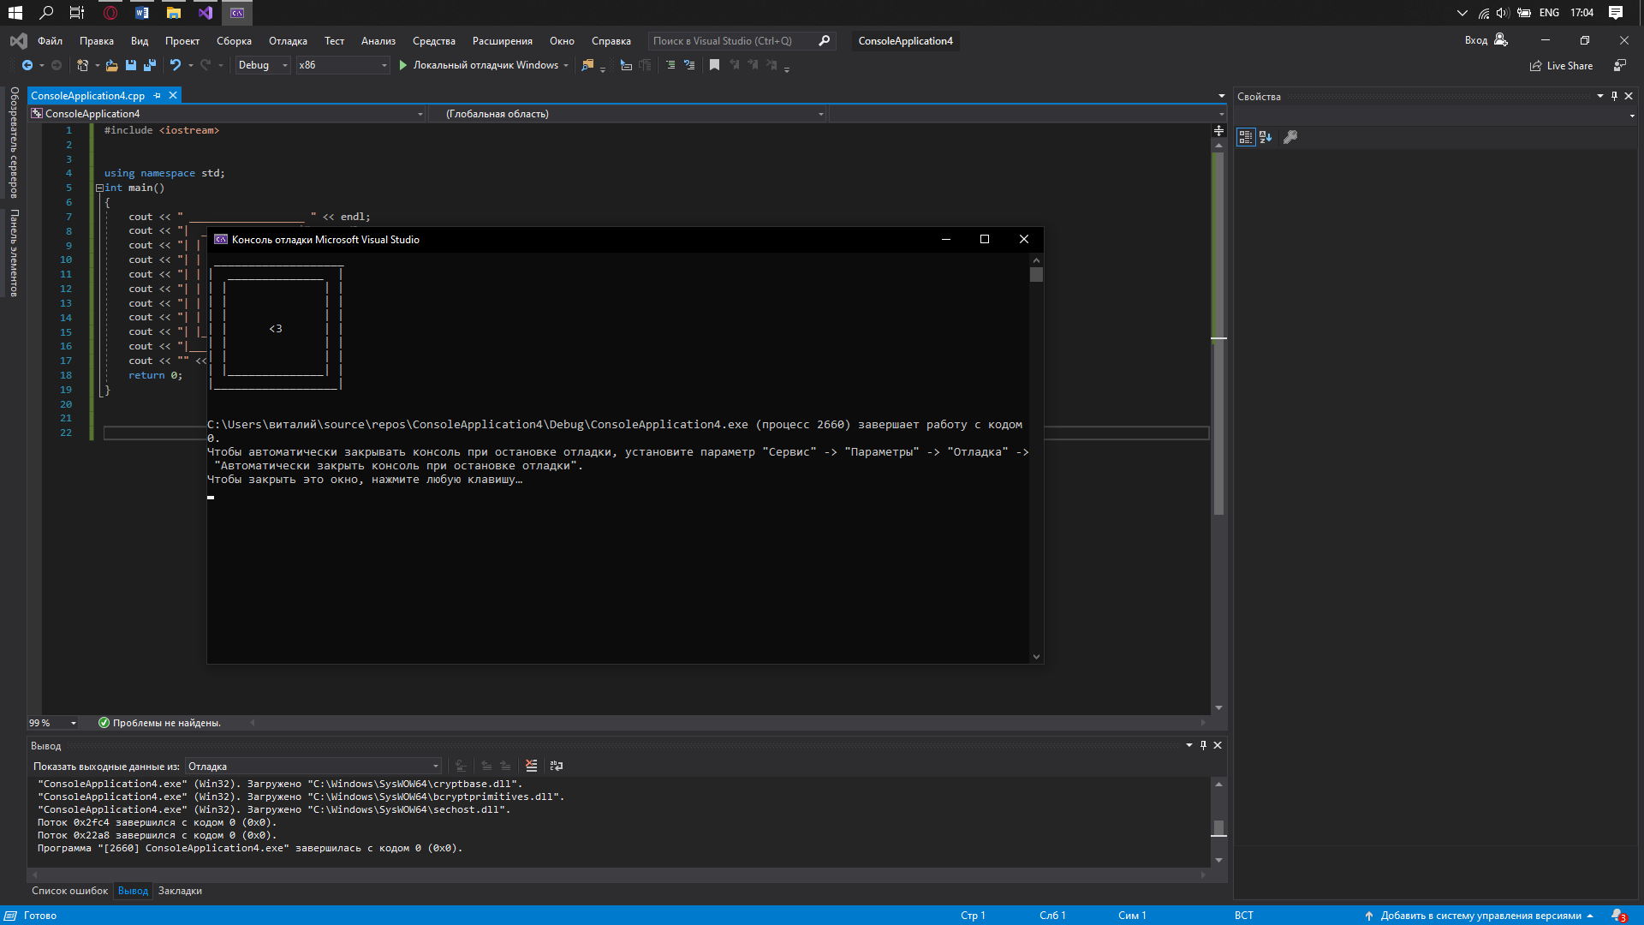

Програма під назвою ANKETA

Я повинен був написати програму яка виведе на екран анкетні данні автора програми: (фамілія Ім’я, по батькові, стать, дата народження, адрес, номер телефону ,місце навчання, групу та хоббі)

Щоб вивести на екран свою Анкету, я застосував команду cout, та отримую даний текст програми #include <iostream>

#include <Windows.h>

using namespace std;

int main()

{

SetConsoleCP(1251);

SetConsoleOutputCP(1251);

cout << " Фамилия : Ищенко " << endl;

cout << " Имя : Илья" << endl;

cout << " Пол : мужской " << endl;

cout << " Дата рождения : 07.01.2002" << endl;

cout << " Адрес : Гагарина 28" << endl;

cout << "Номер телефона : 0954821376" << endl;

cout << " Образование : среднее" << endl;

cout << " Хобби : интернет" << endl;

return 0;

}

